职业卫生技术报告信息网上公开记录表
用人单位名称 | 青岛鸿福居建筑科技有限公司
用人单位注册地址 | 山东省青岛市即墨市青岛汽车产业新城青威路970号
联系人 | 吴复节
报告名称及编号 | QDPSZ260061  青岛鸿福居建筑科技有限公司职业病危害因素检测报告
项目组人员 | 于钦富、唐玉娇
现场调查人员 | 于钦富、唐玉娇
现场调查时间 | 2026-03-12 | 用人单位陪同人 | 吴复节
采样与测量人员 | 于钦富、唐玉娇
采样与测量时间 | 2026-03-17 | 用人单位陪同人 | 吴复节
报告出具时间 | 2026-03-30
现场照片（现场调查及现场采样与测量照片，含企业名称或标识的合影照片）
现场调查照片：
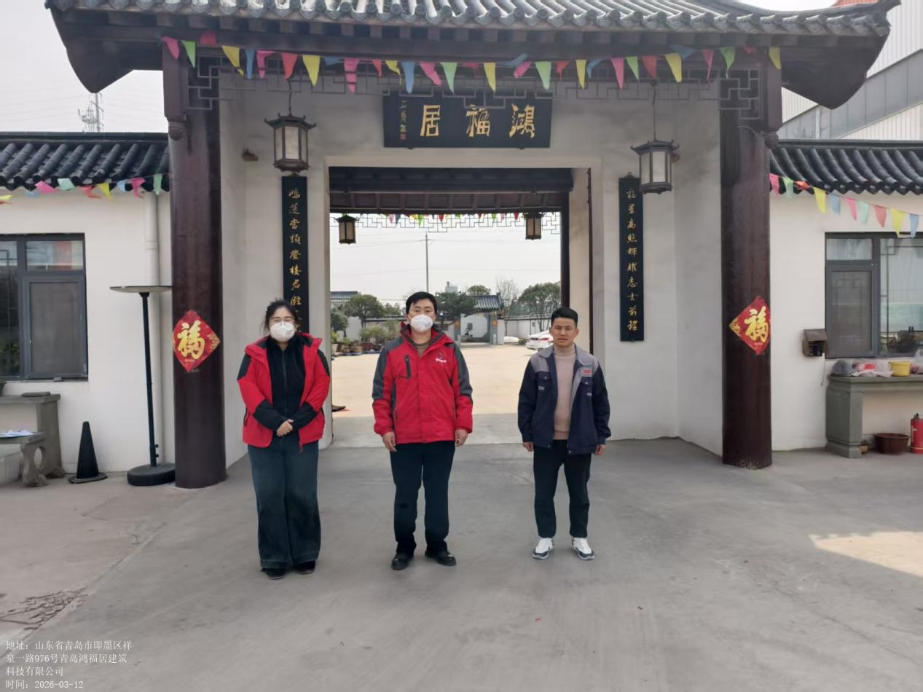
现场检测照片：


